
FEDERACIÓN SANTAFESINA DE NATACIÓN
1° de Mayo 1637 - Tel/Fax: (0342) 4598826 - fesana@arnetbiz.com.ar

Santa Fe, 03 de febrero de 2012.

CIRCULAR N°: 208

DE FESANA
A TODAS LAS AFILIADAS
Nos dirigimos a Ustedes a fin de comunicarles los posibles Becarios de la Provincia.

DEPORTISTAS:
- Espinosa, M. Virginia GESF
- Paschetta, Gustavo GESF
- Serra, Joaquín GESF
- Dodorico, Santiago GESF
- Sánchez, Daniela GESF
- Carrizo Yunges, Martín GESF
- Trento, Tomás GESF
- Inwinkelriedt, Romina CALSJN
- Morelli, Gabriel CALSJN
- Eggel, Victoria CALSJN
- Villagoiz, Gabriel CAUSF
- Bogarín, Antonella CAUSF
- Grassi, María Eugenia CAUSF
- Grassi, Santiago CAUSF
- Sales Rubio, Luciano CAUSF
- Budniewski, Juan Marcos CAUSF
- Andino, Nicolás CRSF
- Sebastián, Julia CRSF
- Tepper, Jaime CRSF
- Aymerich, Iván CRSF
- Balaudo, Aquiles CECI

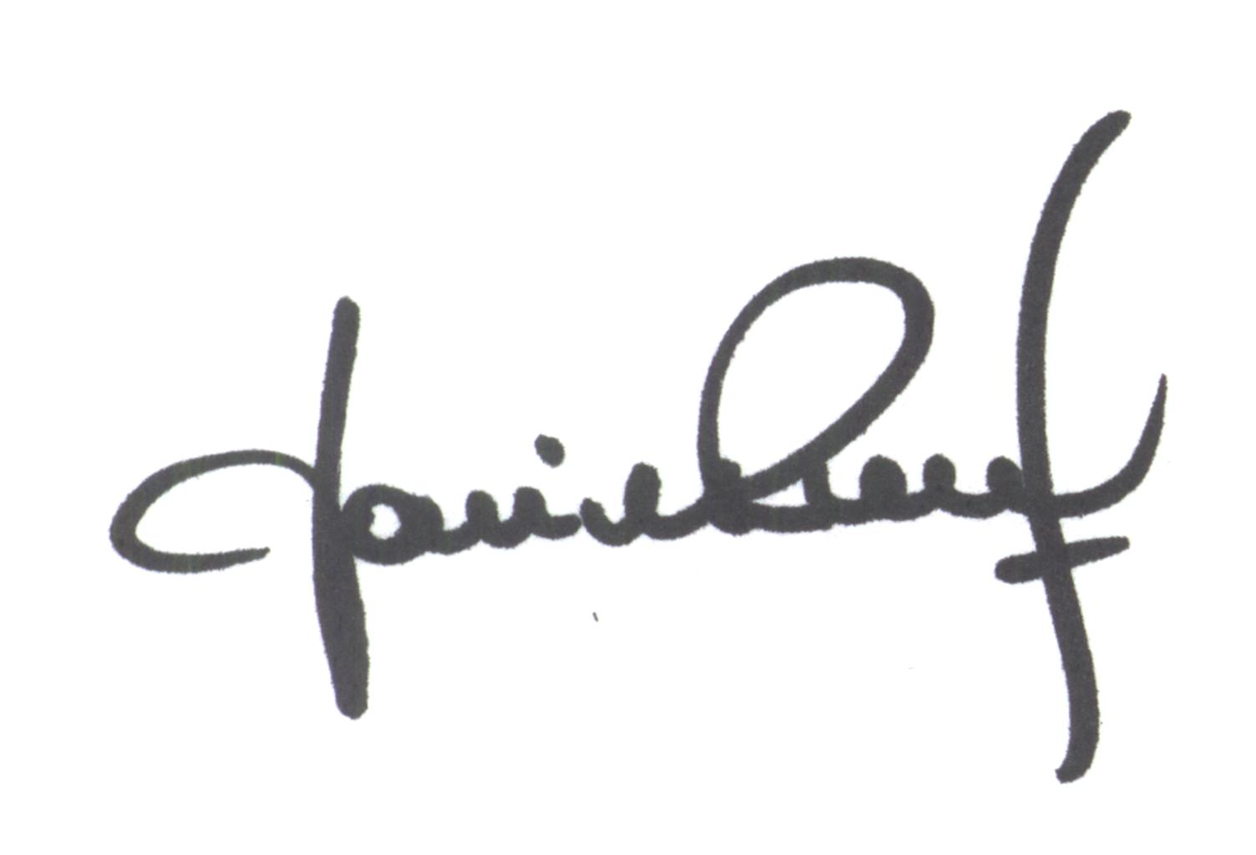
Yanina PRIMON
Presidente

